Министерство науки и образования Российской Федерации Федеральное государственное бюджетное образовательное учреждение высшего образования

«Московский государственный технический университет имени Н.Э.

Баумана

(национальный исследовательский университет)»

(МГТУ им. Н.Э. Баумана)



**УЧЕБНО-МЕТОДИЧЕСКОЕ ПОСОБИЕ К ЛАБОРАТОРНЫМ РАБОТАМ**

**ПО КУРСУ «Базы данных (ЮР)»**

**Лабораторная работа № 2** **«****Введение в PostgreSQL. Установка PostgreSQL»**

Авторы:

Кудрявцев А.П., [kudryavtsevap@bmstu.ru](mailto:kudryavtsevap@bmstu.ru)

Фомин М.М.

Ланцберг А.В.

Москва, 2024

## 1. Краткая информация о СУБД PostgreSQL

PostgreSQL является надежной, безопасной и расширяемой базой данных, а также располагает обширной экосистемой доступных средств, которые разработчики используют PostgreSQL в разнообразных сценариях. Это программное обеспечение совместимо со всеми основными операционными системами, включая Linux, Windows и Macintosh. Оно поддерживает текст, изображения, звуки и видео. Благодаря этому база данных пользуется популярностью у пользователей и компаний с различными потребностями.

PostgreSQL содержит множество возможностей для пользователей. Например, можно выбрать такие функции, как восстановление на момент времени, упреждающее ведение журнала, элементы детализированного управления доступом, табличные пространства, вложенные транзакции, оперативное резервное копирование и многовариантное управление параллелизмом (метод оптимизации базы данных, обеспечивающий одновременное чтение и обновления данных).

## 2. Установка программного обеспечения

2.1 Установка СУБД PostgreSQL

Для выполнения заданий лабораторной работы предлагается использовать СУБД PostgreSQL 14 или более новые версии, дистрибутивы которых можно скачать по ссылке: <https://www.postgresql.org/download/>

Там же имеются инструкции по установке PostgreSQL на различные ОС.

2.1.1. Windows

Запустите установщик. Он предложит установить нужные компоненты для работы с PostgreSQL. Обязательные компоненты - сам PostgreSQL Server и pgAdmin 4, остальное не существенно.

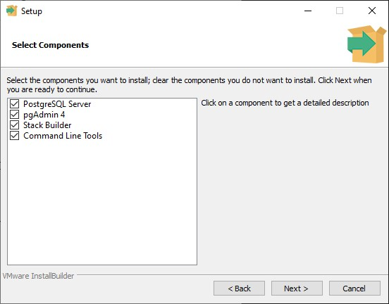

Следующим выбором будет путь, где планируется хранить ваши базы данных.

Далее нужно будет установить пароль для вашей базы данных, пароль рекомендуется где-нибудь записать.

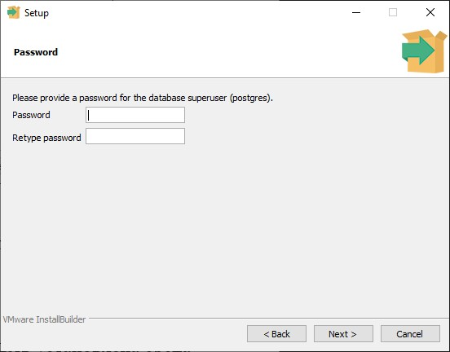

Так как СУБД является сервером, вам предложат выбрать порт, по которому будет идти соединение с ним, лучше всего оставить значение порта по умолчанию, если, конечно, в вашей системе он не занят.

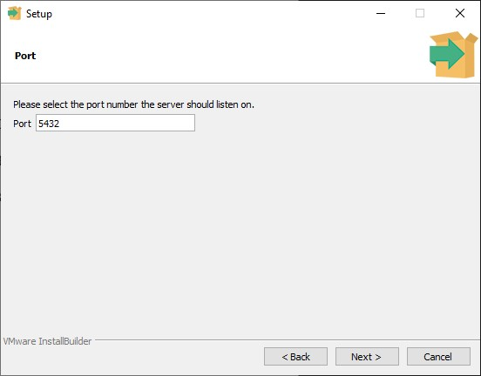

Последним действием можно выбрать кодировку (язык) данных, его так же можно оставить по умолчанию (Default locale – будет опираться на настройки системы).

После установки предлагается установить дополнительные приложения для СУБД. Этот пункт можно пропустить, а в дальнейшем, если понадобится что-то установить просто наберите в строке поиска windows название установщика (Application Stack Builder) и дополните вашу среду.

Установка pgAdmin 4

В результате установки СУБД PostgreSQL должна быть установлена среда pgAdmin 4 для подключения к СУБД и выполнения SQL-запросов. Если этого не произошло, то ее необходимо установить отдельно, скачав по ссылке: <https://www.pgadmin.org/download/>.

2.1.2. Linux

Ниже излагается установка PostgreSQL 14 на UBUNTU.

Запустите терминал, например, нажав комбинацию клавиш Ctrl+Alt+T.

Войдите с правами пользователя root, выполнив команду:

sudo -i

После нажатия Enter, будет предложено ввести пароль. А далее появится приглашение для ввода команд:

root@...:~#

Проверим, установлена ли утилита **wget:**

which wget

Если установлена, то отобразится путь к утилите:

/usr/bin/wget

В противном случае, установим:

apt update

apt install wget

Создаем конфигурацию файлового репозитория:

sh -c 'echo "deb https://apt.postgresql.org/pub/repos/apt $(lsb_release -cs)-pgdg main" > /etc/apt/sources.list.d/pgdg.list'

Импортируем ключ подписи репозитория:

wget --quiet -O - https://www.postgresql.org/media/keys/ACCC4CF8.asc | sudo apt-key add -

Обновите списки пакетов:

apt-get update

Устанавливаем 14 версию:

apt-get -y install 'postgresql-14'

(Возможно, потребуется исправить кавычки).

При установке пакета инсталлятор создаст новый PostgreSQL-кластер. Данный кластер представляет из себя коллекцию баз данных, которая управляется одним сервером. Также установщик создаст рабочие директории для PostgreSQL. Данные, необходимые для работы PostgreSQL, будут находиться в папке **/var/lib/postgresql/14/main**, а файлы конфигурации – в папке **/etc/postgresql/14/main**.

После завершения установки вы можете убедиться, что служба PostgreSQL активна. Для этого в командной строке наберите:

systemctl is-active postgresql

Также посмотрите, включена ли служба:

systemctl is-enabled postgresql

И наконец, вы можете увидеть статус службы PostgreSQL:

systemctl status postgresql

● postgresql.service - PostgreSQL RDBMS

Loaded: loaded (/lib/systemd/system/postgresql.service; enabled; vendor preset: enabled)

Active: active (exited) since Tue 2023-12-26 08:51:52 MSK; 1h 24min ago

Process: 1357 ExecStart=/bin/true (code=exited, status=0/SUCCESS)

Main PID: 1357 (code=exited, status=0/SUCCESS)

CPU: 784us

…

В PostgreSQL автоматически создается пользователь ОС без права подключения и одноименный суперпользователь БД без пароля – postgres. И первым шагом начало работы добавим суперпользователя БД с паролем. Подключитесь к системе с помощью учётной записи postgres:

su – postgres

Должно появиться приглашение от имени **postgres**:

postgres@...:~$ exit

Подключившись, выполните команду psql:

psql

Если утилита не запускается, то скорее всего указан порт не 5432 в файле **/etc/postgresql/14/main/postgresql.conf**. Возможны два варианта: первый, для psql указывать порт подключения; второй, это - выяснить, какая программа использует этот порт (скорее всего ранее была неудачная попытка установить PostgreSQL) и, решившись, измените порт в файле **postgresql.conf.**

Если вы видите приглашение ко вводу команд **postgres=#**, значит вы находитесь в оболочке СУБД PostgreSQL. И значит, можно приступать к добавлению пользователя, созданию базы данных и т.д. Добавим в PostgreSQL пользователя (на своем сервере вы можете использовать свои имена пользователей и баз данных):

CREATE USER имя_пользователя WITH SUPERUSER LOGIN PASSWORD 'пароль';

Добавив пользователя, завершим работу с PostgreSQL командой:

exit

Все работы будут проводиться на локальном компьютере, это позволит нам избежать ввода пароля при подключении к БД из терминала, изменив файл **/etc/postgresql/14/main/pg_hba.conf**. Откроем его:

nano /etc/postgresql/14/main/pg_hba.conf

Найдем строку:

# "local" is for Unix domain socket connections only

local all all peer

И вместо peer ведем **trust**.

# "local" is for Unix domain socket connections only

local all all trust

Сохраним (Ctrl+S) и выйдем (Ctrl+X). Перезапусти PostgreSQL:

systemctl restart postgresql

systemctl status postgresql

Проверим возможность подключения к БД postgres без ввода пароля от имени только что созданного пользователя:

psql postgres -U имя_пользователя

Должно появиться приглашение:

postgres=#

И выходим:

exit

И если далее не собираетесь устанавливать pgAdmi 4, то отключитесь от root командой:

logout

Установка pgAdmin 4

pgAdmin 4 является графическим клиентом для работы с сервером, через который удобно удалять, изменять базы данных и управлять ими, а также создавать и выполнять SQL-запросы.

Дистрибутив для установки можно найти на сайте   
https://www.pgadmin.org /download/.

Ниже излагается установка PostgreSQL 14 на UBUNTU.

Запустите терминал, например, нажав комбинацию клавиш Ctrl+Alt+T. Войдите с правами пользователя root, выполнив команду:

sudo -i

Проверьте установлена ли утилита curl, запустив команду:

**which curl**

Если утилита установлена, то будет указан к ней путь:

**/snap/bin/curl**

В противном случае, надо curl установить:

**apt update**

**apt install curl**

Установим открытый ключ репозитория (если это не было сделано ранее):

**curl -fsS https://www.pgadmin.org/static/packages_pgadmin_org.pub | sudo gpg --dearmor -o /usr/share/keyrings/packages-pgadmin-org.gpg**

Создаем файл конфигурации репозитория:

**sh -c 'echo "deb [signed-by=/usr/share/keyrings/packages- pgadmin-org.gpg] https://ftp.postgresql.org/pub/pgadmin/pgadmin4/apt/$(lsb_release -cs) pgadmin4 main" > /etc/apt/sources.list.d/pgadmin4.list && apt update'**

Установим pgAdmin 4 только для рабочего стола:

**apt install pgadmin4-desktop**

2.2. Настройка pgAdmin 4

Подключим pgAdmin 4 к PostgreSQL. Запустите pgAdmin 4. На стартовой странице щелкните по **Add New Server**.

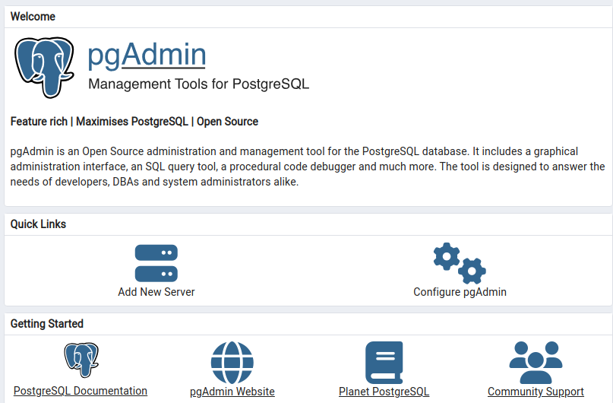

Откроется диалог для регистрации сервера.

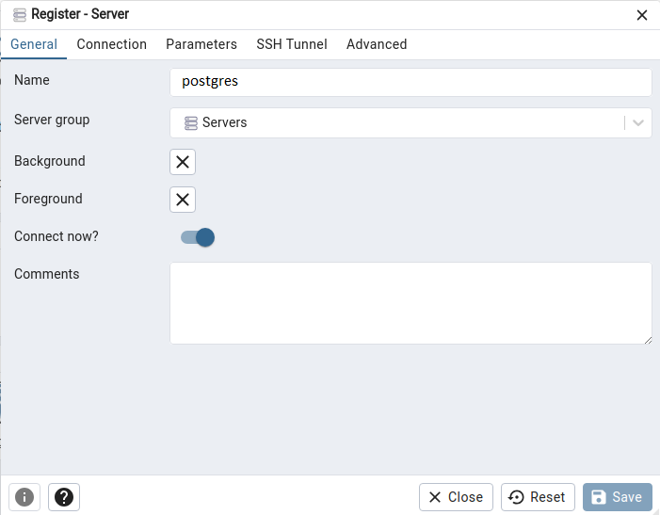

На первой вкладке в поле **Name** введем название сервера. Далее, щелкнем по вкладке **Connection**.

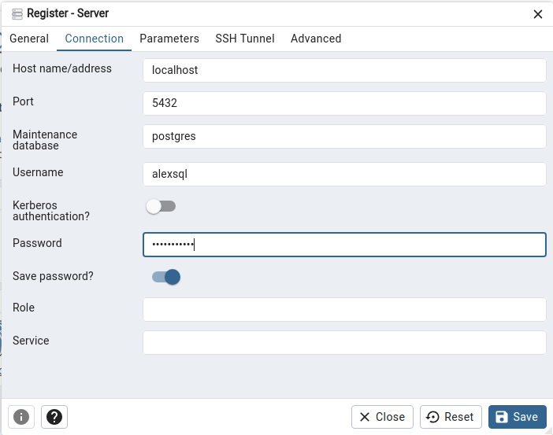

Если при установке PostgreSQL был выбран другой порт (и он не был изменен), то в поле **Port** введите его значение. Сохраните, нажав на кнопку **Save**.

2.3. Альтернатива PgAdmin

Универсальный инструмент для управления СУБД - система DBeaver. Это бесплатный многоплатформенный инструмент для работы разработчиков, администраторов, аналитиков и других специалистов, которым необходимо работать с БД. Поддерживает все популярные базы данных: MySQL, PostgreSQL, SQLite, Oracle, DB2, SQL Server, Sybase, MS Access, и др.

Скачать DBeaver можно на официальном сайте: https://dbeaver.io/

2.5. Установка демонстрационной базы данных

Скачайте последнюю версию демонстрационной БД с сайта:

<https://postgrespro.ru/education/demodb>.

Там же находится описание БД, с которой необходимо ознакомиться.

Следующим шагом надо распаковать скаченный файл. В итоге в выбранной папке создастся файл **demo-<…>.sql**.

Для установки демонстрационной базы данных нам понадобится утилита psql. Программа psql – это терминальный клиент для работы с PostgreSQL. Она позволяет интерактивно вводить запросы, передавать их в PostgreSQL и видеть результаты. Также запросы могут быть получены из файла или из аргументов командной строки. Кроме того, psql предоставляет пользователю различные возможности, подобные тем, что имеются у командных оболочек, для облегчения написания скриптов и автоматизации широкого спектра задач.

2.5.1. Windows

Как только вы откроете консоль, вам сразу же предложат ввести ip сервера, названия базы данных, порт, имя пользователя. В процессе установки PostgreSQL был создан сервер и пустая БД со значениями по умолчанию, они и показаны в квадратных скобках, поэтому можно просто нажать несколько раз на Enter до момента запроса пароля (как на рисунке 15) и ввести тот пароль, который вы вводили при установке СУБД. (символы при вводе пароля могут не отображаться).

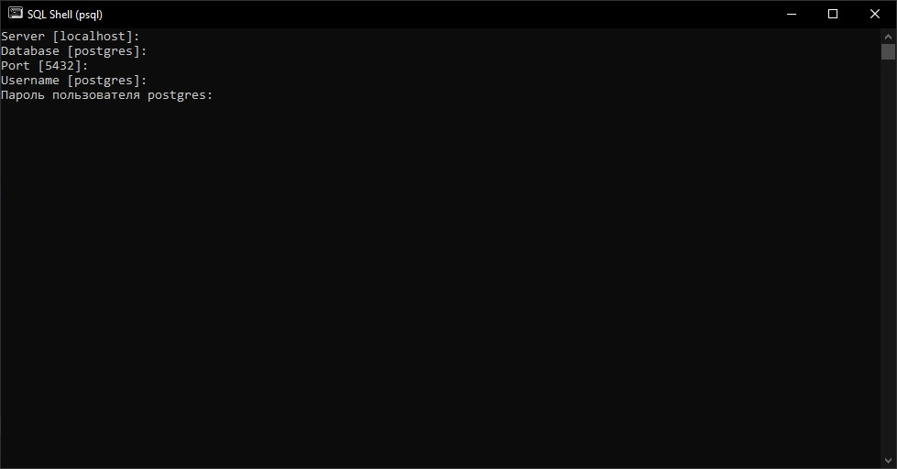

Если у вас появится предупреждение о различных используемых кодировках, как на рисунке ниже, то необходимо сменить кодовую страницу, выполнив команду:

postgres=# \! chcp 1251

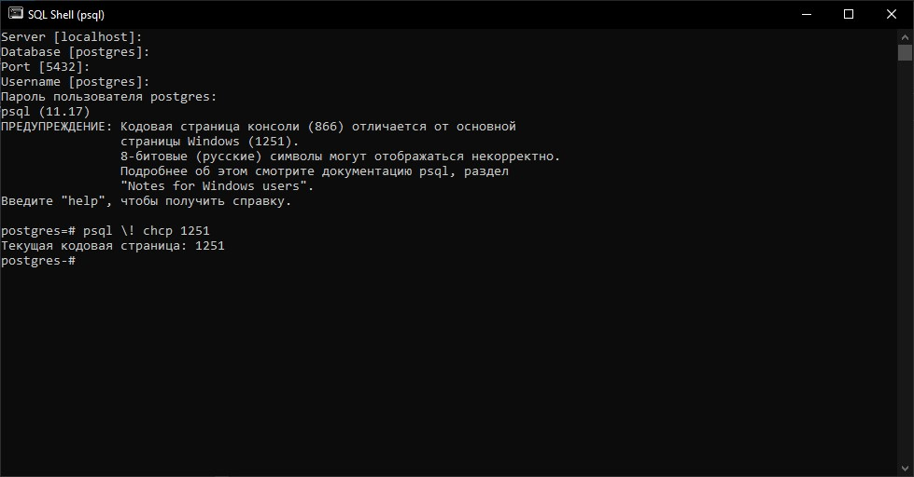

Развернем БД demo, выполнив команду:

\i 'путь_к_файлу\\demo-<…>.sql'

2.5.2. Linux

Запустим терминал, подключаемся к БД postgres:

psql postgres – U <имя_пользователя>

И подключаем demo к нашей БД:

postgres=# \i 'путь_к_файлу/demo-<…>.sql'

2.5.5. Универсальный

Запустим pgAdmin 4. В левой панели отобразятся ваши БД.

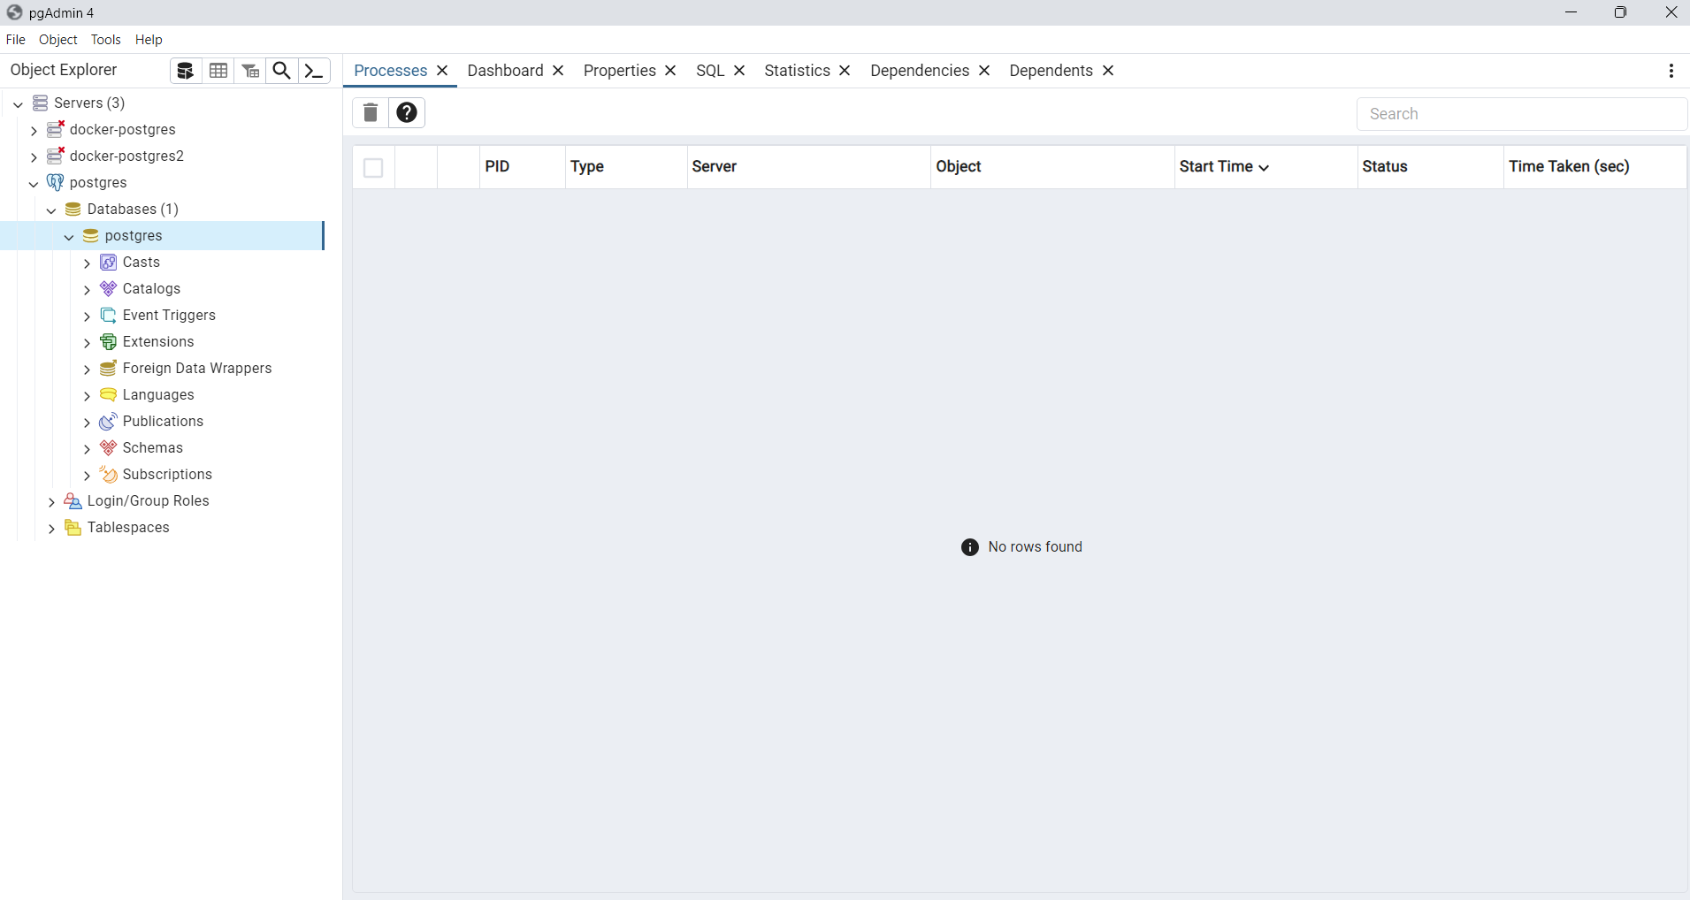

Если вы до этого не работали с Postgres, то вам будет доступна БД postgres, установленная при развертывании PostgreSQL.

Выделите БД postgres и щелкните по значку PSQL Tool.

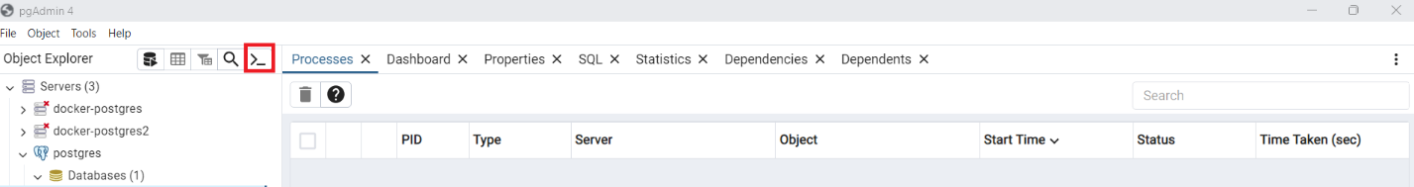

Если у вас появится предупреждение о различных используемых кодировках, как на рисунке ниже, то необходимо сменить кодовую страницу, выполнив команду:

postgres=# \! chcp 1251

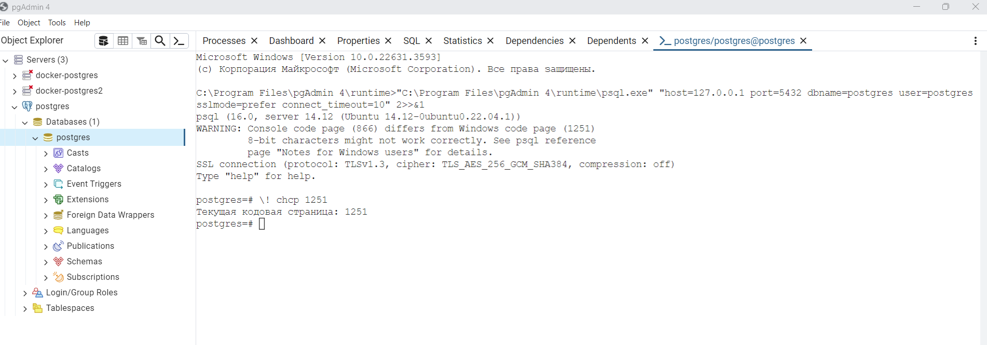

Развернем БД demo:

postgres=# \i 'C:/путь_к_файлу/demo_<…>.sql'

Щелкните правой кнопкой по Databases и выполните команду меню Refresh, появится БД demo.

## 3. pgAdmin 4

pgAdmin 4 поддерживает все функции PostgreSQL, от написания простых SQL-запросов до разработки сложных баз данных. Он предназначен для выполнения запросов к активной базе данных (в режиме реального времени), что позволяет вам быть в курсе всех изменений.

Функции pgAdmin 4 включают:

• автоматическое обнаружение и поддержка объектов, обнаруженных во время выполнения;

• инструмент для выполнения SQL-запросов в реальном времени с возможностью прямого редактирования данных;

• поддержка административных запросов;

• редактор SQL с подсветкой синтаксиса;

• графический интерфейс;

• инструменты для выполнения общих задач;

• адаптивное, зависящее от контекста, поведение;

• поддерживающие сообщения об ошибках;

• интерактивная справка и информация об использовании диалоговых окон и инструментов pgAdmin.

3.1. Пользовательский интерфейс

Когда открывается pgAdmin, появляется окно, разделенное на две панели: левая панель – элемент управления деревом браузера и правая панель – вкладки браузера.

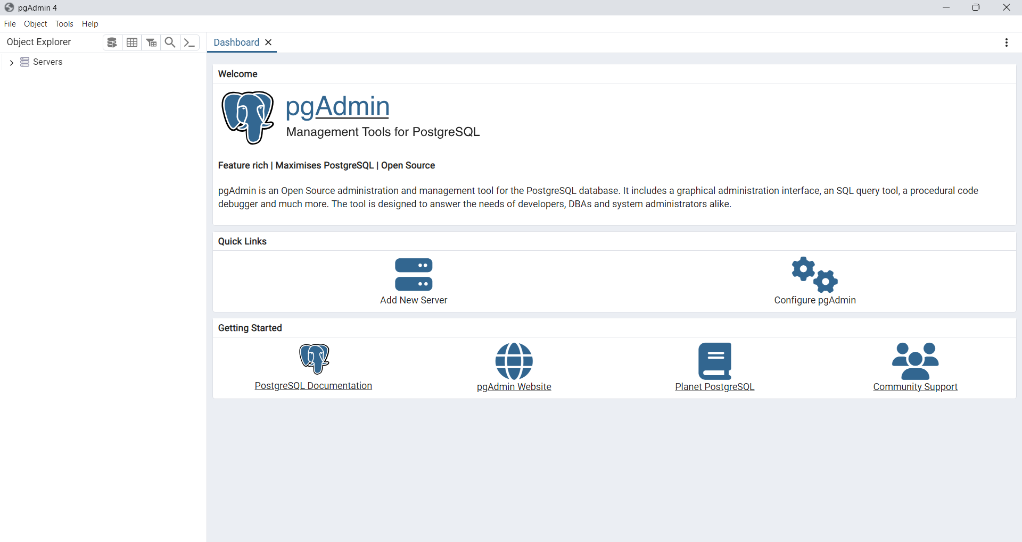

На стартовой странице на панели *Quick Links* (быстрые ссылки) отображаются значки с кнопками:

* *Add New Server* (добавить новый сервер), чтобы открыть диалоговое окно «Создать сервер» для добавления нового сервера.
* *Configure pgAdmin* (настроить pgAdmin), чтобы открыть диалоговое окно «Настройки» для настройки вашего клиента pgAdmin.

Ссылки на панели *Getting Started* (начало работы) открывают новую вкладку браузера, содержащую полезную информацию для пользователей Postgres:

* *PostgreSQL Documentation* (документация по PostgreSQL);
* *pgAdmin website* (вебсайт pgAdmin), вебсайт pgAdmin, представляющий новости о последних выпусках pgAdmin и другую информацию о проекте;
* *Planet PostgreSQL* (планета PostgreSQL), агрегатор блогов, связанных с Postgres;
* *Community Support* (поддержка сообщества), ссылка на сайт сообщества

PostgreSQL, обеспечивающих поддержку пользователей PostgreSQL.

3.2. Главное меню

В строке меню pgAdmin представлены выпадающие меню для доступа к параметрам, командам и утилитам. В строке меню отображаются следующие пункты выбора: *File* (Файл), *Object* (Объект), *Tools* (Инструменты) и *Help* (Справка). Команды меню выделены серым цветом, что указывает на то, что они отключены для объекта, выбранного в данный момент в элементе управления дерева pgAdmin.

3.2.1. Меню *File*

Используйте меню *File* для доступа к следующим командам:

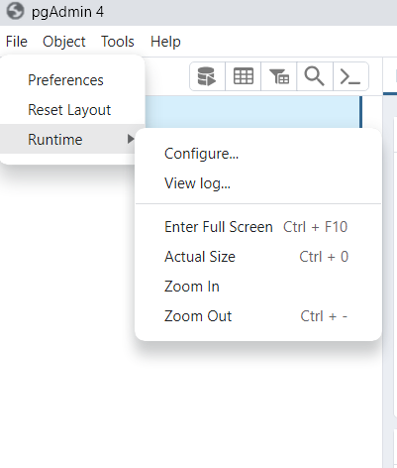

|  |  |
| --- | --- |
| **Команды** | **Описание** |
| *Preferences* | Нажмите, чтобы открыть диалоговое окно настроек параметров pgAdmin. |
| *Reset Layout* | Если вы изменили рабочее пространство, щелкните, чтобы восстановить макет по умолчанию. |
| *Runtime* | Нажмите, чтобы открыть подменю для настройки параметров, просмотра журнала и масштабирования. |

3.2.2. Меню *Object*

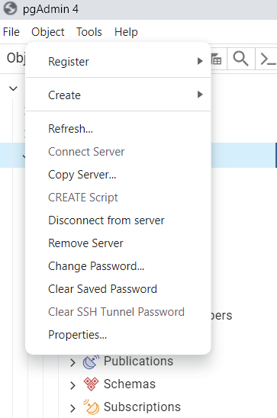

Меню *Object* зависит от контекста, т.е. от выбранного объекта на левой панели). Используйте меню *Object* для доступа к следующим командам[1] (в алфавитном порядке):

|  |  |
| --- | --- |
| **Команда** | **Описание** |
| Register   1. Server 2. Deploy Cloud Instance | Щелкните, чтобы открыть диалоговое окно для регистрации сервера.  Щелкните, чтобы открыть диалоговое окно для развертывания облачного экземпляра. |
| Change Password… | Нажмите, чтобы открыть диалоговое окно «Изменить пароль...» и изменить свой пароль. |
| Clear Saved Password | Если вы сохранили пароль к серверу базы данных, нажмите, чтобы удалить сохраненный пароль. |
| Connect Server | Нажмите, чтобы открыть диалоговое окно «Подключение к серверу» для установления соединения с сервером. |
| Create | Нажмите «Создать», чтобы открыть подменю, в котором можно выбрать нужный объект (зависит от выбранного объекта на левой панели). После выбора откроется диалоговое окно «Создать» для создания нового объекта. |
| Delete | Щелкните, чтобы удалить выбранный в данный момент объект. |
| Delete (Cascade) | Щелкните, чтобы удалить выбранный в данный момент объект и все зависимые объекты. |
| Delete (Force) | Нажмите, чтобы принудительно удалить выбранную в данный момент базу данных. |
| Properties… | Щелкните, чтобы просмотреть или изменить свойства текущего выбранного объекта. |
| Refresh | Щелкните, чтобы обновить выбранный в данный момент объект. |
| Remove Server | Нажмите, чтобы удалить выбранный в данный момент сервер. |
| Scripts | Нажмите, чтобы открыть скрипт запроса для редактирования или просмотра выбранной команды во всплывающем меню. |
| Truncate | Щелкните, чтобы удалить все строки из таблицы (*Truncate*), удалить все строки из таблицы и ее дочерних таблиц (*Truncate Cascade*) или удалить все строки из таблицы и автоматически перезапустить последовательности, принадлежащие столбцам (*Truncate Restart Identity*). Параметры отображаются во всплывающем подменю. |
| View Data | Щелкните, чтобы открыть контекстное меню, предоставляющее несколько вариантов просмотра данных. |
| ERD For Database | Щелкните, чтобы открыть инструмент ERD с автоматически сгенерированной диаграммой для выбранной базы данных. Эта опция доступна только при выборе базы данных. Параметры отображаются во всплывающем подменю. |
| ERD For Table | Щелкните, чтобы открыть инструмент ERD с автоматически сгенерированной диаграммой для выбранной таблицы. Эта опция доступна только при выборе таблицы. Параметры отображаются во всплывающем подменю. |

3.2.3. Меню *Tools*

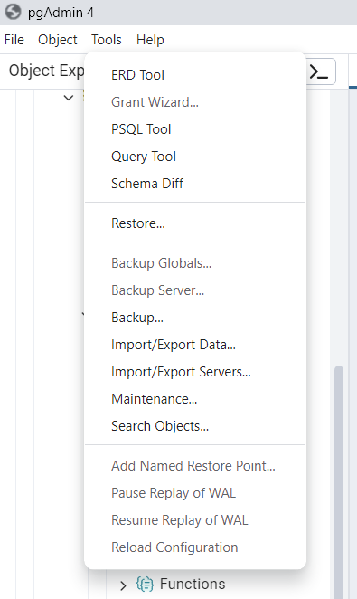

Используйте меню *Tools* для доступа к следующим командам[2] (в алфавитном порядке):

|  |  |
| --- | --- |
| **Команда** | **Описание** |
| *ERD Tool* | Нажмите, чтобы открыть инструмент ERD и приступить к проектированию вашей базы данных. |
| *PSQL Tool* | Нажмите, чтобы запустить PSQL в текущем контексте базы данных. |
| *Query tool* | Щелкните, чтобы открыть окно для ввода запросов для выбранного в данный момент объекта. |

3.2.4. Меню *Help*

Используйте опции в меню *Help*, чтобы получить доступ к документам интерактивной справки или просмотреть информацию об установке pgAdmin.

3.3. Панель инструментов

Панель инструментов pgAdmin содержит кнопки быстрого доступа для часто используемых функций, таких как просмотр данных и инструментов для запросов, которые наиболее часто используются в pgAdmin. Эта панель инструментов отображается на панели браузера. Кнопки активируются в зависимости от выбранного узла на левой панели объектов.

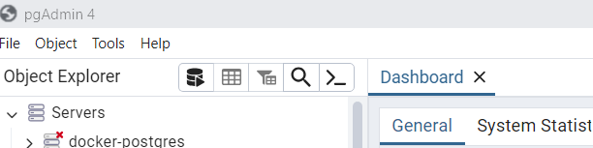

• Кнопка  – альтернативный вызов команды *Query tool*.

• Кнопка  – альтернативный вызов команды *View Data* (все строки).

• Кнопка  используется для фильтрации строк.

3.4. Браузер

На правой панели окна pgAdmin находится набор вкладок, которые отображают информацию об объекте, выбранном в данный момент в элементе управления дерева объектов, в левом окне. Выберите вкладку, чтобы получить доступ к информации о выделенном объекте в элементе управления дерева.

3.4.1. Вкладка **Dashboard**

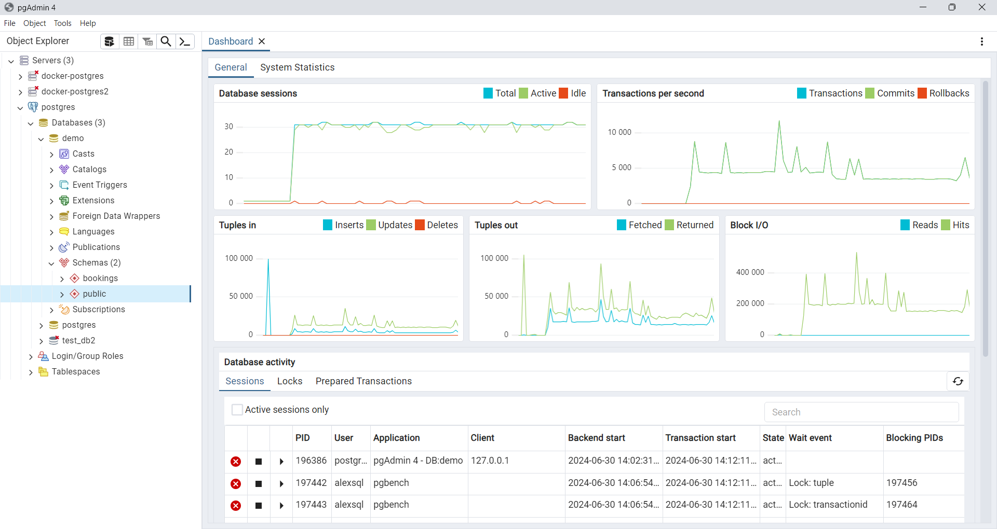

Графики на вкладке *Dashboard* (панель мониторинга) предоставляют активный анализ статистики использования выбранного сервера или базы данных:

* График сеансов сервера или базы данных отображает взаимодействия с сервером или базой данных.
* На графике «количество транзакций в секунду» отображаются фиксации, откаты и общее количество транзакций в секунду, выполняемых на сервере или в базе данных.
* Кортежи на графике отображают количество кортежей вставленных, обновленных и удаленных на сервере или в базе данных.
* График вывода кортежей отображает количество кортежей выбранных и возвращенных с сервера или базы данных.
* График блочного ввода-вывода отображает количество блоков, считанных из файловой системы или извлеченных из буферного кэша (но не из кэша файловой системы операционной системы), для сервера или базы данных.

На панели *Database activity* (действий сервера) отображается информация о *Sessions* (сеансах), *Locks* (блокировках), *Prepared* transactions (подготовленных транзакциях) и *Configuration* (конфигурации сервера). Информация представлена в контекстно-зависимых таблицах. Используйте элементы управления, расположенные над таблицей:

* Нажмите кнопку *Refresh* (обновить), чтобы обновить информацию, отображаемую в каждой таблице.
* Введите значение в поле поиска, чтобы ограничить содержимое таблицы одним или несколькими сеансами, удовлетворяющими критериям поиска. Например, вы можете ввести идентификатор процесса, чтобы найти определенный сеанс, или состояние сеанса (например, состояние ожидания), чтобы найти все сеансы, которые находятся в состоянии ожидания.

Вы можете использовать значки в таблице сеансов для просмотра или управления состоянием сеанса:

* Используйте значок завершения (расположенный в первом столбце), чтобы остановить сеанс и удалить сеанс из таблицы. Прежде чем сервер завершит сеанс, вам будет предложено подтвердить ваш выбор.
* Используйте значок отмены (расположен во втором столбце), чтобы завершить активный запрос, не закрывая сеанс. Перед отменой запроса сервер предложит вам подтвердить ваш выбор. При отмене запроса значение, отображаемое в столбце *State* (состояние) таблицы, будет изменено с активного на неактивное. Сеанс будет отображаться в таблице до тех пор, пока он не будет завершен.
* Используйте значок Details (сведения) (расположен в третьем столбце), чтобы открыть вкладку Details; на вкладке отображается информация о выбранном сеансе.

3.4.2. Вкладка Properties

На вкладке Properties (свойства) отображается информация о выбранном объекте. Для узла Databases отображается список баз данных.

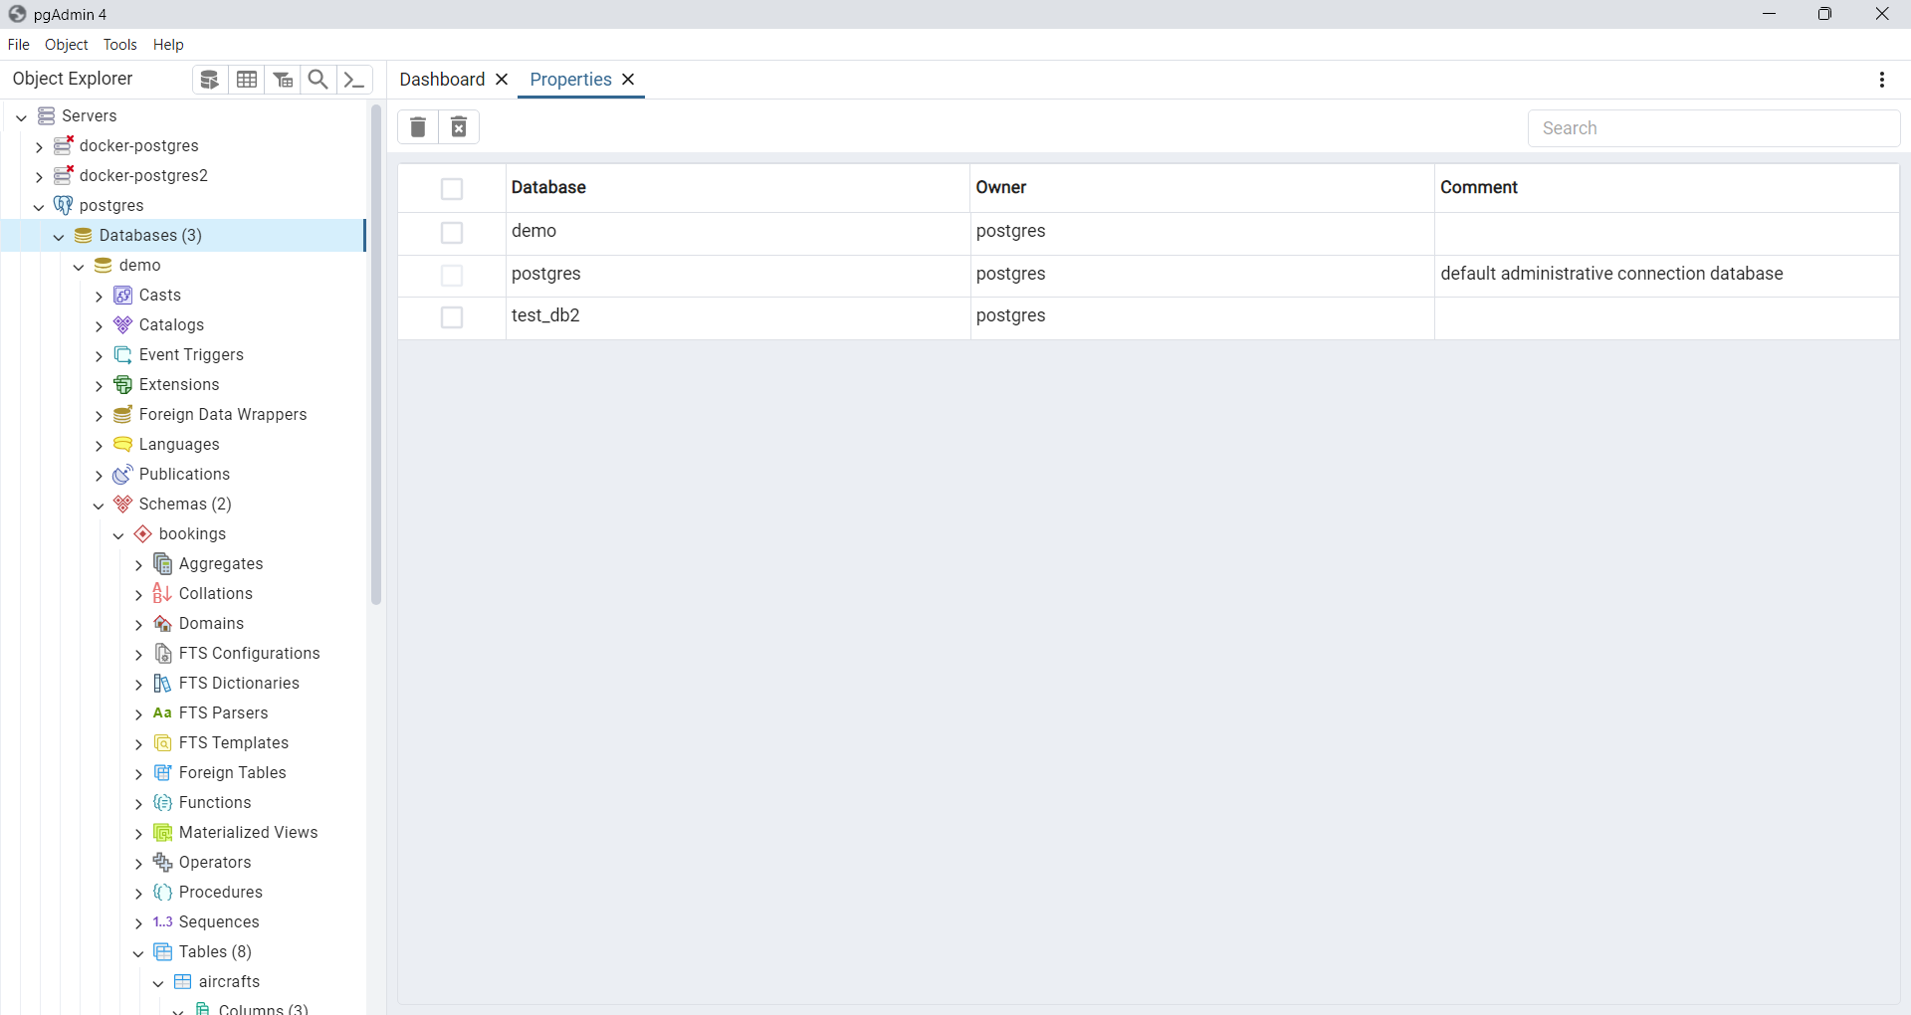

При выборе БД, например, demo отображаются ее свойства.

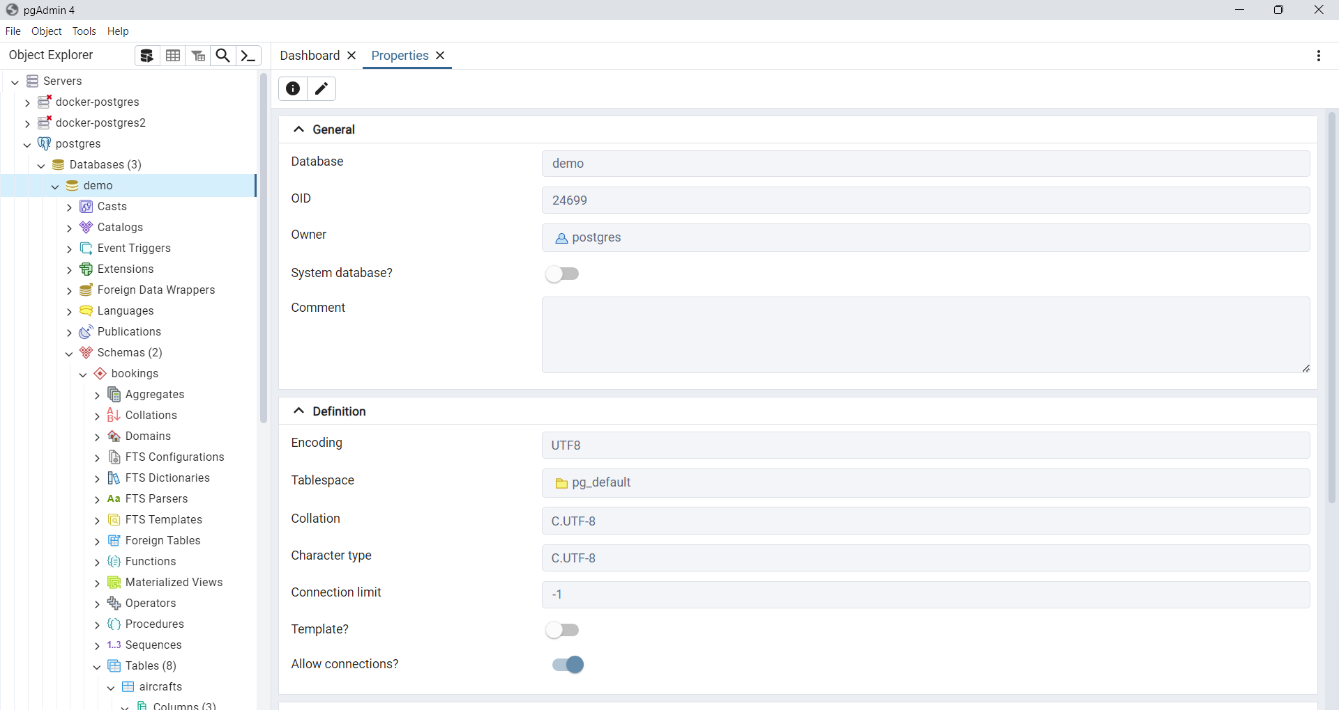

Щелкните значок  редактирования на панели инструментов под вкладками браузера, чтобы открыть диалоговое окно Properties для выбранного объекта. После сохранения внесенных изменений обновится и вкладка свойств.

3.4.3. Вкладка *SQL*

На вкладке SQL отображается сценарий SQL, создавший выделенный объект, и, если применимо, инструкция SQL (с комментариями), которая удаляет выбранный объект. Вы можете скопировать инструкции SQL в выбранный вами редактор.

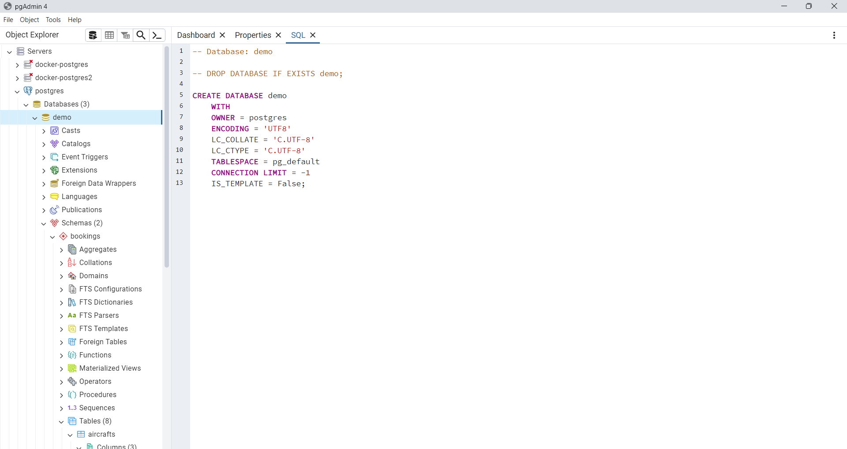

3.4.4. Вкладка *Statistics*

На вкладке *Statistics* (статистика) отображаются статистические данные, собранные для каждого объекта в элементе управления дерево; статистика, отображаемая в таблице, зависит от типа выбранного объекта. Щелкните заголовок столбца, чтобы отсортировать таблицу по данным, отображаемым в столбце; щелкните еще раз, чтобы изменить порядок сортировки.

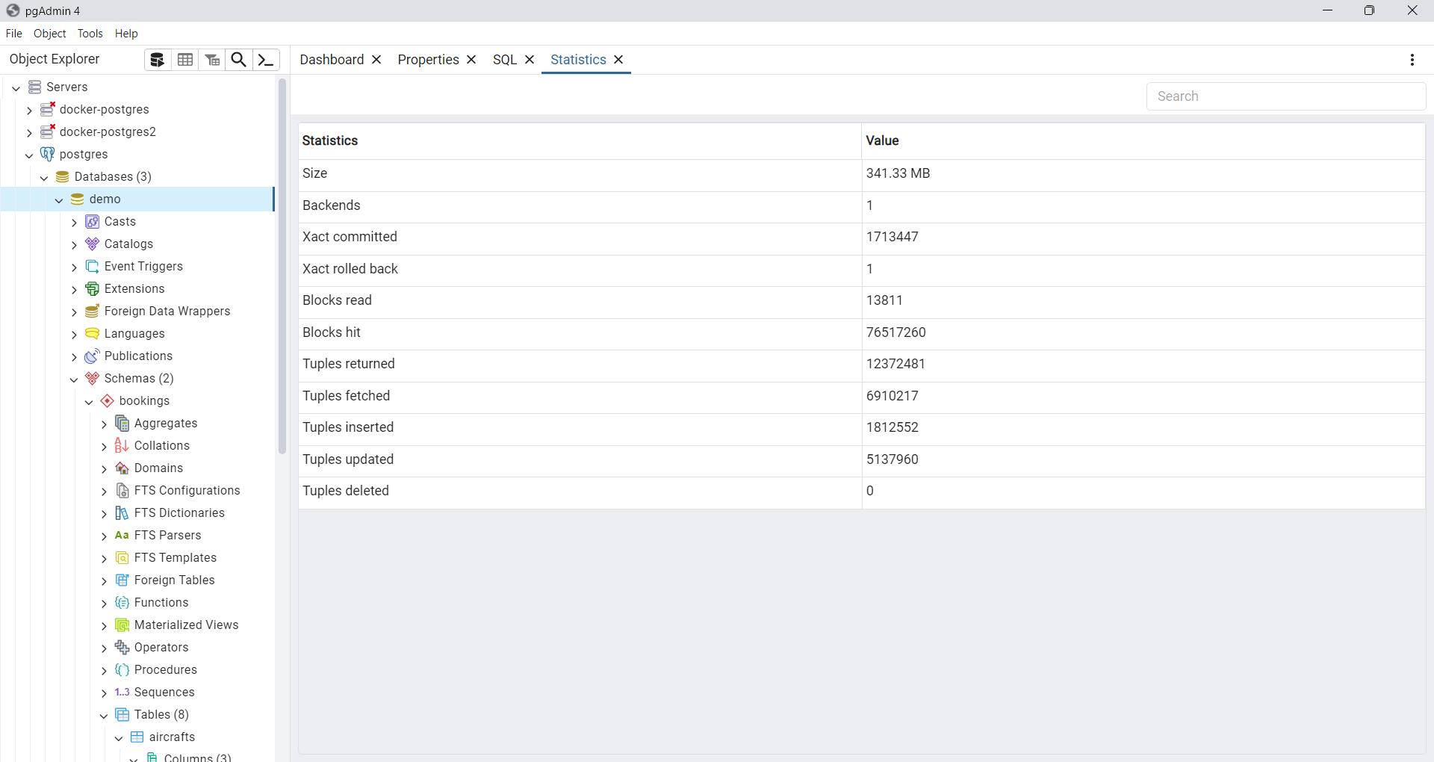

3.4.5. Вкладка *Dependencies*

На вкладке *Dependencies* (зависимости) отображаются объекты, от которых зависит выбранный в данный момент объект. Если удалить зависимость, это повлияет на объект, выбранный в данный момент в элементе управления деревом pgAdmin. Чтобы обеспечить целостность всей структуры базы данных, сервер базы данных следит за тем, чтобы вы случайно не удалили объекты, от которых зависят другие объекты; вы должны использовать команду DROP CASCADE для удаления объекта с зависимостью.

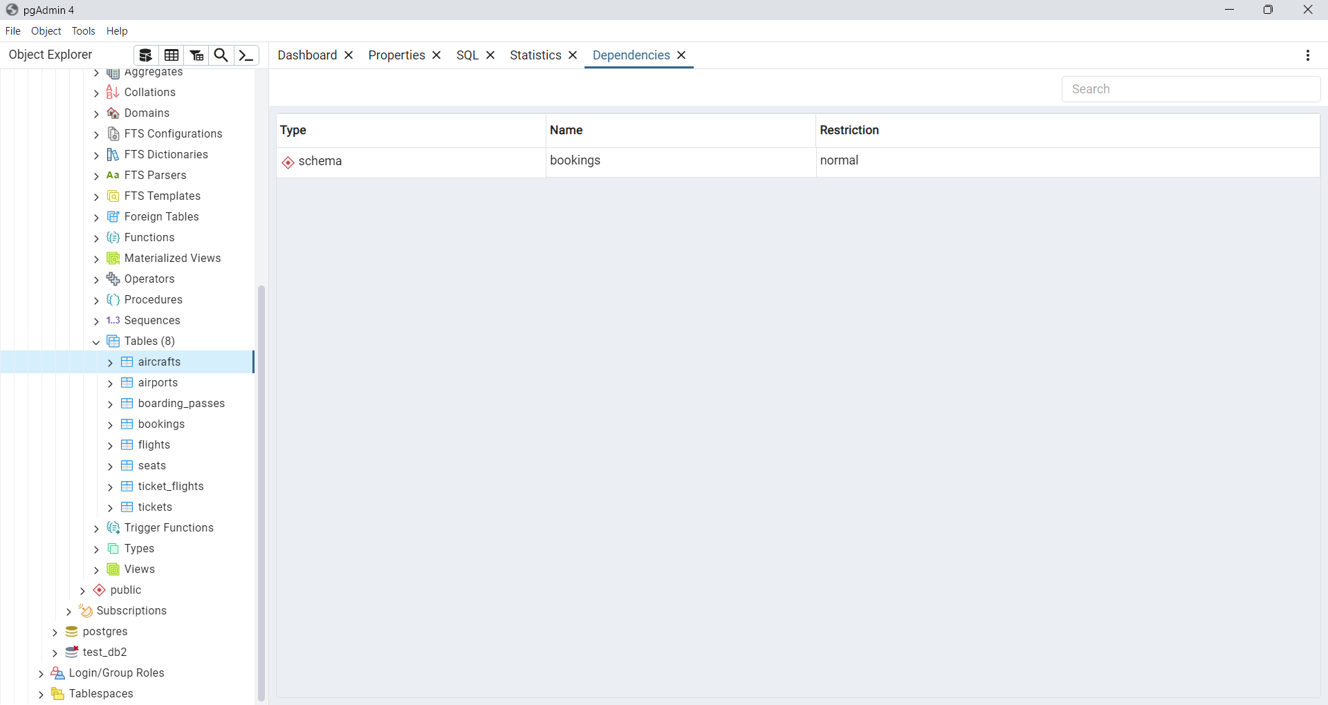

В таблице зависимостей отображается следующая информация:

* В поле *Type* (тип) указывается тип родительского объекта.
* В поле *Name* (имя) указывается идентифицирующее имя родительского объекта.
* В поле *Restriction* (ограничение) описывается зависимость между выбранным в данный момент объектом и родительским объектом.:

– Если поле имеет значение *auto*, выбранный объект может быть удален отдельно от родительского объекта и будет удален, если удаляется родительский объект.

– Если поле является *internal*, выбранный объект был создан во время создания родительского объекта и будет удален после удаления родительского объекта.

– Если поле имеет *normal* значение, выбранный объект можно  
 удалить, не удаляя родительский объект.

– Если поле пустое, выбранный объект необходим системе и не  
 может быть удален.

3.4.6. Вкладка *Dependents*

На вкладке *Dependents* (зависимые) отображается таблица объектов, которые зависят от объекта, выбранного в данный момент в браузере pgAdmin.

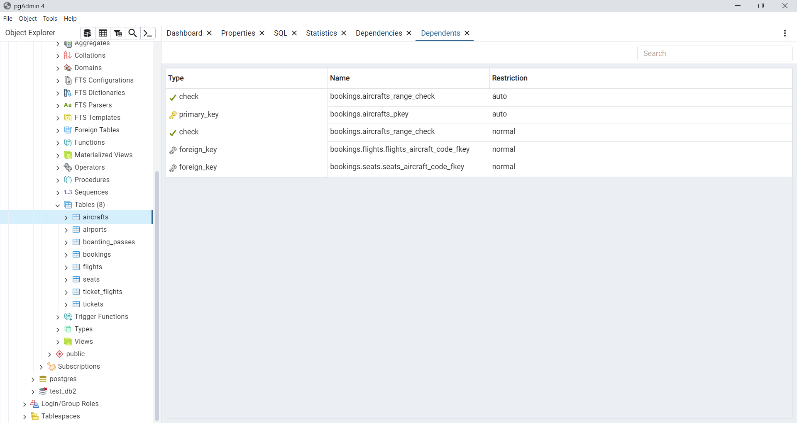

Зависимый объект можно удалить, не затрагивая объект, выбранный в данный момент в элементе управления деревом pgAdmin.

• В поле *Type* указывается тип зависимого объекта.

• В поле *Name* указывается идентифицирующее имя зависимого объекта.

Дополнительные вкладки открываются, когда вы получаете доступ к расширенным функциям, предлагаемым инструментами pgAdmin (таким как инструмент запросов, отладчик или редактор SQL).

3.5. Элемент управление дерево

В левой панели главного окна отображается древовидный элемент управления (обозреватель объектов), который обеспечивает доступ к объектам, находящимся на сервере.

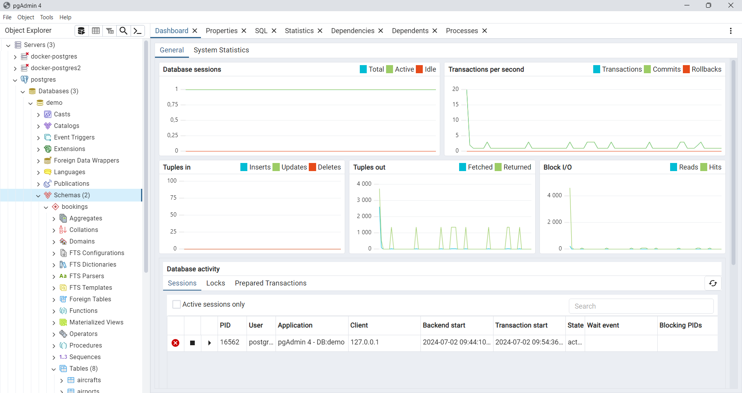

Вы можете развернуть узлы в дереве управления, чтобы просмотреть объекты базы данных, которые находятся на выбранном сервере.

Доступ к контекстно-зависимым меню осуществляется путем щелчка правой кнопкой мыши по узлу древовидного элемента управления для выполнения общих задач.

## 4. База данных demo

Развернем узел *Databases*, а затем и БД *demo*.

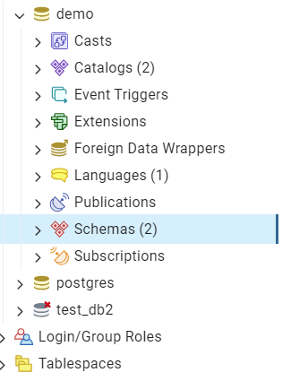

База данных содержит одну или несколько именованных *Schemas* (схем), которые в свою очередь содержат таблицы. Одно и то же имя объекта можно свободно использовать в разных схемах. Точно так же разные базы данных могут использовать одни и те же названия схем. В отличие от баз данных, схемы не ограничивают доступ к данным: пользователи могут обращаться к объектам в любой схеме текущей базы данных, если им назначены соответствующие права.

Есть несколько возможных объяснений, для чего стоит применять схемы:

* Чтобы одну базу данных могли использовать несколько пользователей независимо друг от друга.
* Чтобы объединить объекты базы данных в логические группы для облегчения управления ими.
* Чтобы в одной базе сосуществовали разные приложения, и при этом не возникало конфликтов имён.

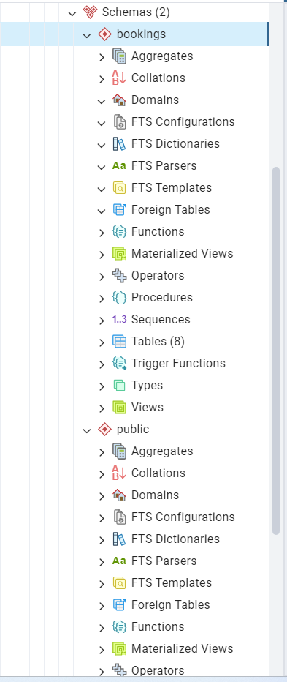

Теперь раскроем узел *Tables* (таблицы) в схеме *bookings* (заказы).

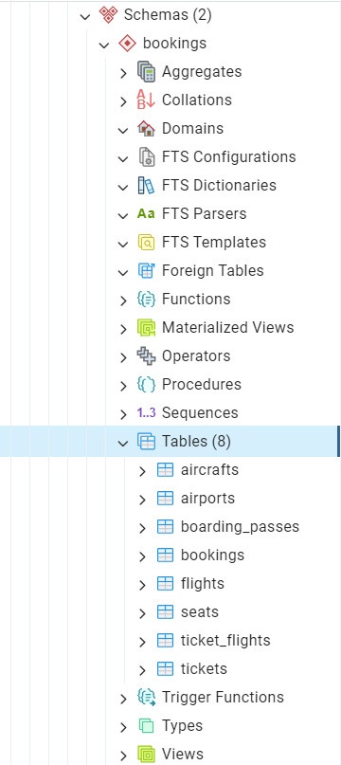

Для того, чтобы посмотреть содержание таблицы, нажмите правой клавишей на какой-нибудь таблице и из контекстного меню выберите   
*View Data/Edit > All Rows.*

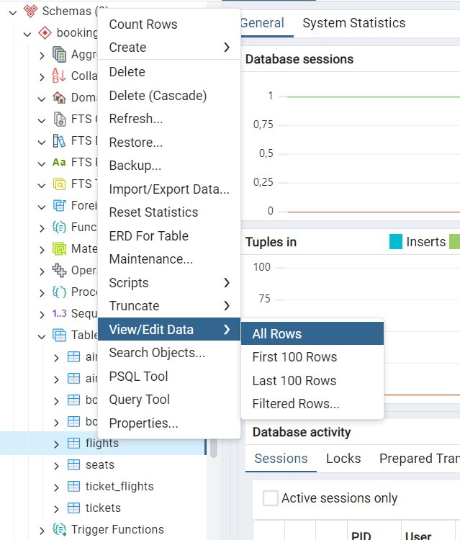

В браузере отобразится SQL – запрос, соответствующий вашему выбору и содержание таблицы.

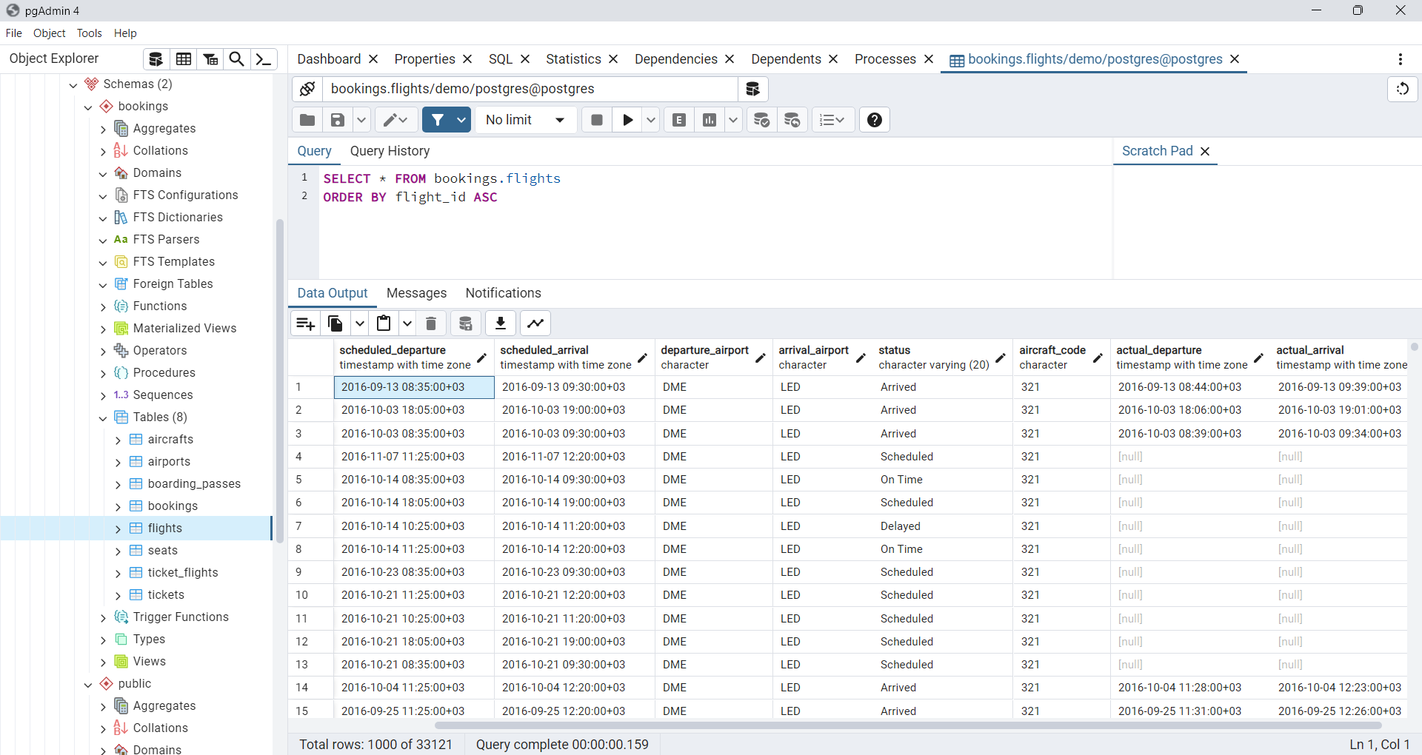

В верхней части браузера располагается панель инструментов, часть из которых доступна. Например, кнопка *Sort/Filter*, с помощью которой можно отфильтровать и изменить сортировку полученных данных.

## 5. Практическое задание

1. Установите СУБД PostgreSQL.
2. Установите pgAdmin 4.
3. Разверните учебную БД demo.
4. Продемонстрировать умение выполнять фильтрацию и сортировку данных таблицы с помощью кнопки *Sort/Filter* pgAdmin*.*

## 6. Список использованных источников

1. Postgres Pro Standard Документация.

<https://postgrespro.ru/docs/postgrespro>

1. pgAdmin Documentation.

<https://www.pgadmin.org/docs/>

1. Приведены не все команды, а наиболее востребованные на этапе ознакомления.
2. Приведены не все команды, а наиболее востребованные на этапе ознакомления